Project 2: Μη Γραμμικός Προγραμματισμός
Ονοματεπώνυμο: Θεοχάρη Κυριακή
Αριθμός Μητρώου: 2018050043

Ο σκοπός είναι να υπολογιστούν οι τιμές των μεταβλητών $χ_{1}$ ,$χ_{2}$, $χ_{3}$, $χ_{4}$, $χ_{5}$ για να ελαχιστοποιηθεί η συνάρτηση f. Για τον υπολογισμό το project χωρίστηκε σε δυο μέλη όπου στο πρώτο είναι η επίλυση του μη γραμμικού προγραμματισμού και το δεύτερο με επίλυση στο matlab.
- Επίλυση μη γραμμικού προγραμματισμού
Αρχικά θα πρέπει να βρεθούν οι μεταβλητές.
$χ_{1}$ ,$χ_{2}$, $χ_{3}$, $χ_{4}$, $χ_{5}$
Στη συνέχεια ορίζονται οι περιορισμοί που δόθηκαν από το πρόβλημα:
- $5χ_{1}^{2}+χ_{2}^{2}≤200$
- $χ_{3}^{4}-{2χ}_{1}^{2}≥250$
- $χ_{2}{*χ}_{3}+χ_{4}+χ_{1}*χ_{5}{*χ}_{2}≥20$
- 8$χ_{1}χ_{4}$ ≤4000
Και αντίστοιχα ορίζονται οι ισότητες που δόθηκαν από το πρόβλημα:
- $χ_{1}+χ_{3}^{5}-2\left(χ_{4}*χ_{5}\right)=0$
- ${χ_{1}^{3}+5χ}_{4}=50$
- $χ_{1}+χ_{2}^{4}+χ_{3}=10$
Ακόμα δόθηκε από την άσκηση το αρχικό σημείο που είναι (10,10,10,10,10).
Ακολούθως ορίζεται η αντικειμενική συνάρτηση η οποία εκφράζεται μαθηματικά ως:
f= $2χ_{1}^{3}+5{(χ}_{2}*χ_{4}*χ_{5})+{χ_{3}^{4}*χ}_{1}-12χ_{1}χ_{2}$
Όμως η άσκηση ζητάει την ελαχιστοποίηση της συνάρτησης οπότε:
min f= $2χ_{1}^{3}+5{(χ}_{2}*χ_{4}*χ_{5})+{χ_{3}^{4}*χ}_{1}-12χ_{1}χ_{2}$
Β. Επίλυση στο Μatlab
Για να βρεθούν οι βέλτιστες λύσεις για κάθε τιμή των μεταβλητών δημιουργηθήκαν δύο scripts στα οποία παρουσιάζεται η αντικειμενική συνάρτηση και στο δεύτερο οι ισότητες και οι ανοσιότητες. Τέλος με το εργαλείο optimtool υπολογίζονται οι λύσεις δηλαδή οι τιμές των μεταβλητών που ελαχιστοποιούν την συνάρτηση.
Παρακάτω φαίνεται η διαδικασία με την οποία συμπληρώθηκαν τα scripts.
Ορισμός αντικειμενικής συνάρτησης:
Για να οριστεί η αντικειμενική συνάρτηση δημιουργήθηκε η function που φαίνεται στη παρακάτω εικόνα.
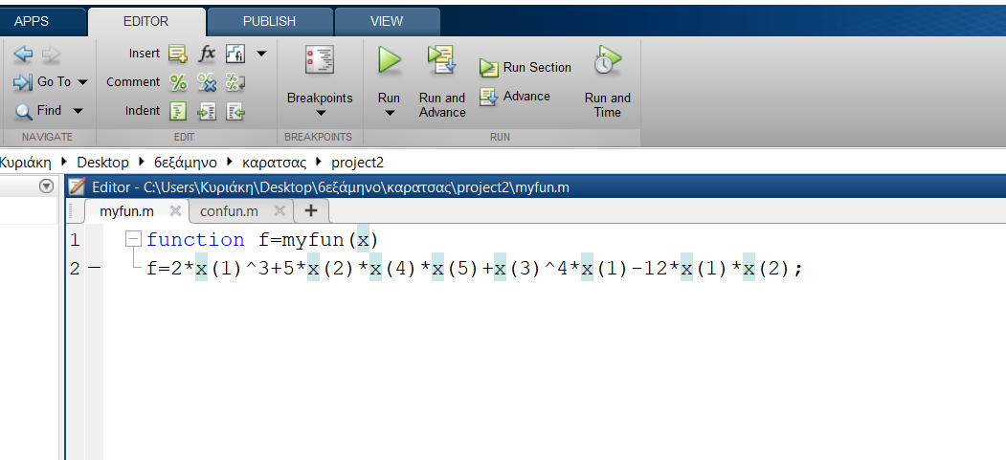
Ορισμός ανισοτήτων και ισοτήτων:
Οι ανισότητες είναι της μορφής 𝑐 ≤ 0 , άρα :
- $-5χ_{1}^{2}-χ_{2}^{2}-200≤0$
- $-χ_{3}^{4}+{2χ}_{1}^{2}-250≤0$
- ${-χ}_{2}{*χ}_{3}-χ_{4}-χ_{1}*χ_{5}{*χ}_{2}-20≤0$
- 8$χ_{1}χ_{4}-4000$ $≤$0
Για τις ισότητες αντίστοιχα είναι της μορφής 𝑐𝑒𝑞 ≤ 0, άρα :
- $χ_{1}+χ_{3}^{5}-2\left(χ_{4}*χ_{5}\right)≤0$
- ${χ_{1}^{3}+5χ}_{4}-50≤0$
- $χ_{1}+χ_{2}^{4}+χ_{3}-10≤0$
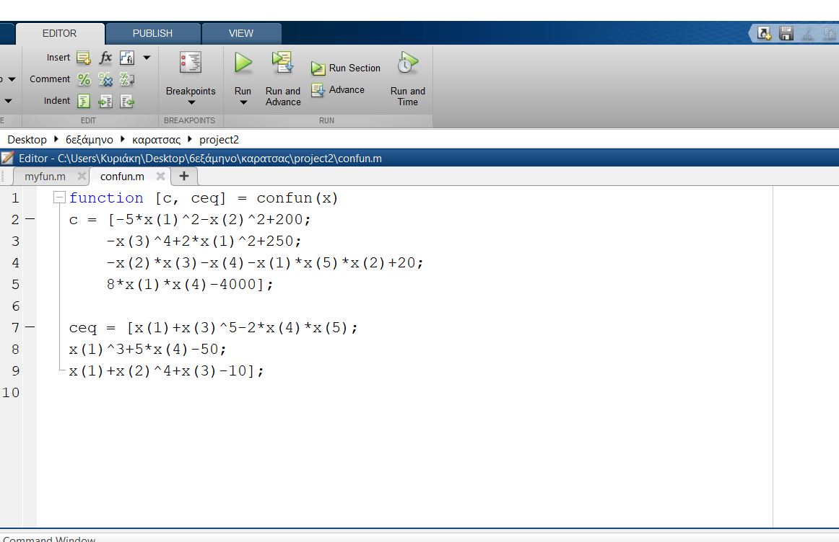
Για να οριστούν οι ανισότητες και ισότητες έγινε με την εντολή edit confun . Από την εντολή confun συμπληρώθηκαν οι ανισότητες στο c και οι ισότητες στο ceq. Η ακόλουθη εικόνα είναι από το δεύτερο script όπου παρουσιάζεται η συμπλήρωση της function confun.

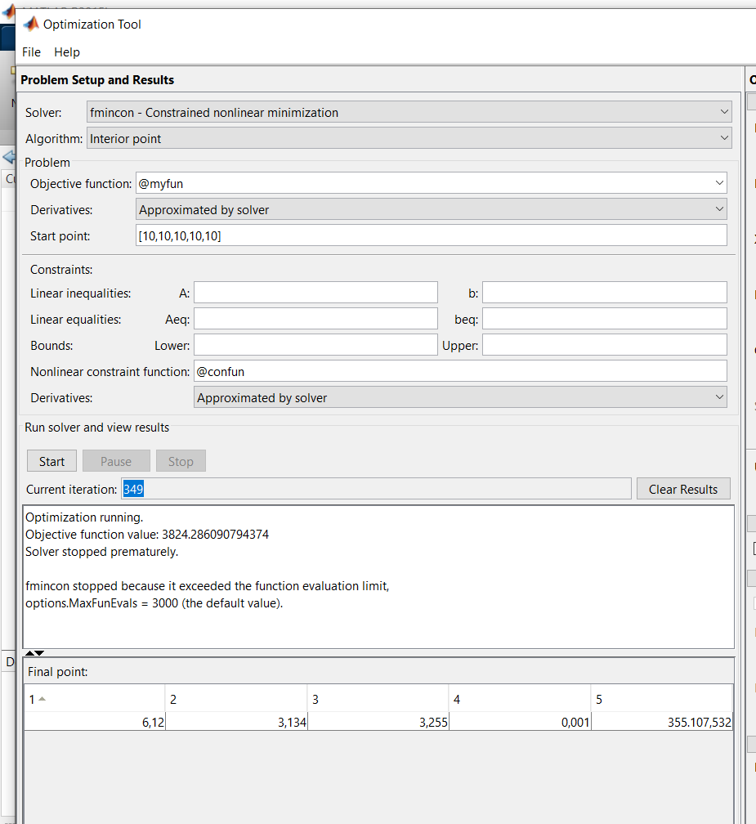
Μετά συμπληρώθηκε το εργαλείο optimtool όπως παρουσιάζεται στην ακόλουθη εικόνα για τον υπολογισμό των τιμών των χ για την ελαχιστοποίηση της συνάρτησης f .

Όπου:
Solver: Επιλογή της μεθόδου επίλυσης του προβλήματος (fmincon – Constrained nonlinear minimization)
Algorithm: Επιλέγεται ο αλγόριθμος για την επίλυση ( interior point)
Objective function: ορίζεται η αντικειμενική συνάρτηση.( @myfun )
****Το @ πριν το όνομα της αντικειμενικής συνάρτησης, ορίζει στην matlab ότι η αντικειμενική συνάρτηση έχει την μορφή function στην Matlab και βρίσκεται στο αρχείο με όνομα myfun.m
Start point: Ορίζεται το σημείο από το οποίο θα ξεκινάει η επίλυση.( [10, 10, 10,10 10] )
Nonlinear contain function: Οι μη γραμμικοί περιορισμοί ορίζονται με την μορφή της εξίσωσης(@confun)
Άρα οι τιμές των χ για την ελαχιστοποίηση της f είναι για $χ_{1}=6,12$ ,$χ_{2}=3,134$, $χ_{3}=3,255$, $χ_{4}=0,001$ και $χ_{5}=355107,532.$ Τέλος η βέλτιστη λύση για την συνάρτηση της f είναι 3824,286.

